
Manual de instalación

Mike Steel Marín
2DAW
IES La Mar Xàbia



Índice
1.-Instalación de XAMPP 3
2.-Instalación de la base de datos 3
3.-Bibliografía 3

1.-Instalación de XAMPP

Lo primero será ir a la página principal de XAMPP para poder descargar el instalador: https://www.apachefriends.org/es/index.html

Tras esto nos saldrá el siguiente recuadro:
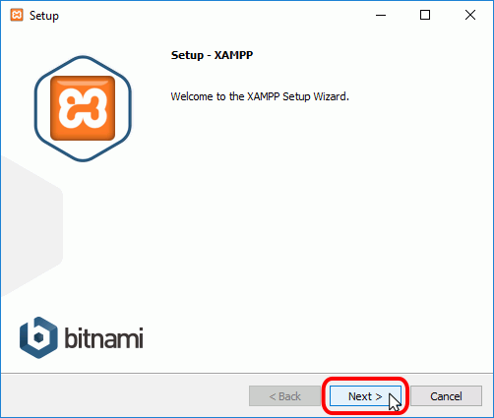

Y le daremos a next, actualmente, solamente tenemos la versión en Ingles y Aleman

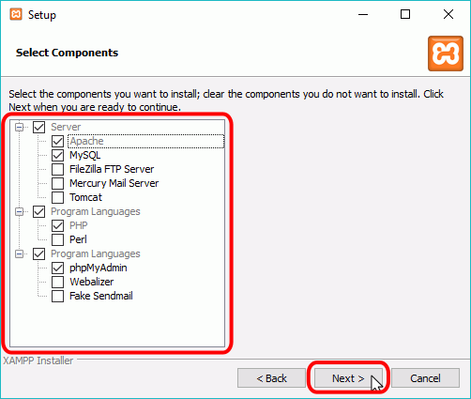

Tras darle a next nos saldrá el siguiente recuadro y seleccionaremos las siguientes opciones o si necesitamos alguna que otra también podemos darles click pero para el proyecto solamente necesitaremos el Apache y MySql, Php y phpMyAdmin.

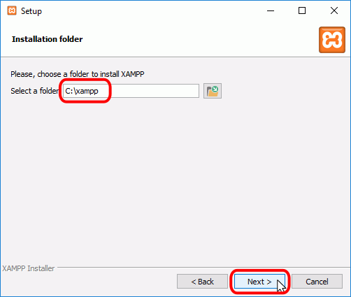

Tras esto, nos dejará seleccionar la carpeta que queramos poner o si no seleccionamos ninguna, se pondrá en una carpeta por defecto llamada xampp

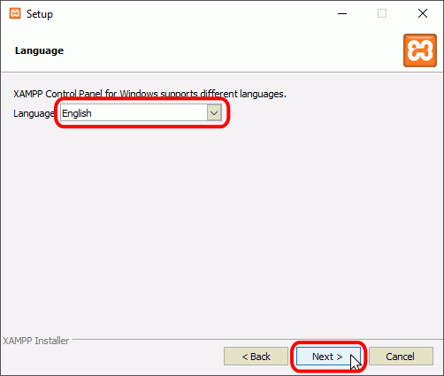

Como ya habíamos mencionado, solamente deja poner el idioma de Ingles o Alemán así que seleccionaremos el idioma que queramos y le daremos a next y así finalizará la instalación de Xampp

2.-Instalación de la base de datos

Para instalar la base de datos recogeremos la base de datos que tenemos en el proyecto en la carpeta de “base de datos”, después nos iremos a la carpeta de Xampp y después seleccionaremos la carpeta de mysql

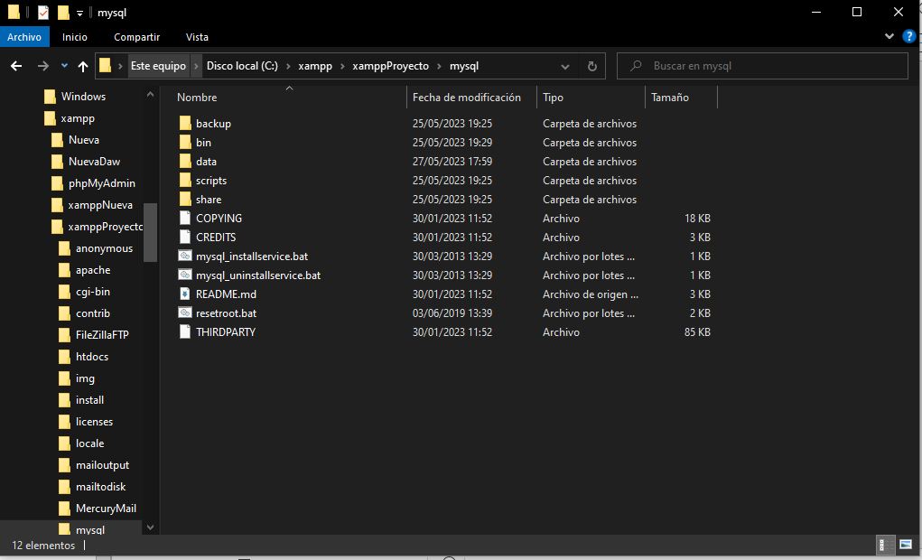
Entraremos en la carpeta data y ahí dejaremos la base de datos

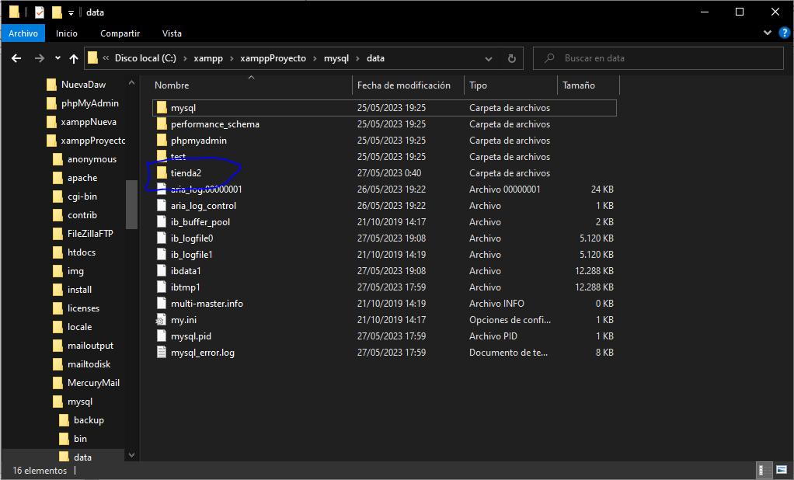

3.-Bibliografía

Página Xampp:

https://www.apachefriends.org/es/index.html

